RAPPORT DE PROGRES DE PROJET PBF
PAYS : TCHAD
TYPE DE RAPPORT : SEMESTRIEL
ANNEE DE RAPPORT : 2022

Titre du projet: Prévention et gestion des tensions intercommunautaires à travers un meilleur accès aux et gestion rationnelle des ressources naturelles
Numéro Projet / MPTF Gateway: PRF PBF/TCD/A-3: 00118693
Si le financement passe par un Fonds Fiduciaire (“Trust fund”):  Fonds fiduciaire pays  Fonds fiduciaire régional  Nom du fonds fiduciaire: | Type et nom d’agence récipiendaire :  RUNO UNHCR (Agence coordinatrice)  RUNO PAM
Date du premier transfert de fonds : 13 Novembre 2019
Date de fin de projet : 12 Mai 2022
Le projet est-il dans ces six derniers mois de mise en œuvre ? NON

Est-ce que le projet fait part d’une des fenêtres prioritaires spécifiques du PBF :
Initiative de promotion du genre
Initiative de promotion de la jeunesse
Transition entre différentes configurations de l’ONU (e.g. sortie de la mission de maintien de la paix)
Projet transfrontalier ou régional

Budget PBF total approuvé (par agence récipiendaire):
- Veuillez indiquer les montants totaux en dollars US alloués à chaque organisation récipiendaire
- Veuillez indiquer le montant du budget initial, le montant transféré à ce jour et l'estimation des dépenses par récipiendaire.
- Pour les projets transfrontaliers, regroupez les montants par agences, même s’il s’agit de différents bureaux pays, Vous aurez l’occasion de partager un budget détaillé dans la prochaine section.

Récipiendaire | Budget Alloué ($) | Transferts à ce jour ($) | Dépenses à ce jour ($)
UNHCR | 1 590 000 | 1 590 000 | 1 590 000
PAM | 1 544 000 | 1 544 000 | 1 544 000
TOTAL | 3 134 000 | 3 134 000 | 3 134 000

Taux de mise en œuvre approximatif comme pourcentage du budget total du projet : 100%

*JOINDRE LE BUDGET EXCEL DU PROJET MONTRANT LES DÉPENSES APPROXIMATIVES ACTUELLES*

Les modèles de budget sont disponibles ici

Budgétisation sensible au genre :

Indiquez quel pourcentage (%) du budget contribuant à l'égalité des sexes ou l'autonomisation des femmes (GEWE) ?15%

Indiquez le montant ($) du budget dans le document de projet contribuant à l’égalité des sexes ou à l’autonomisation des femmes : 470100

Indiquez le montant ($) du budget dépensé jusqu’à maintenant contribuant à l’égalité des sexes ou à l’autonomisation des femmes : 9402
Marquer de genre du projet :
Marquer de risque du projet : Moyen
Domaine de priorité de l’intervention PBF (« PBF focus area »)
Préparation du rapport :
Rapport préparé par : Koula-Hodoum DILLAH, UNHCR
Rapport approuvé par : Papa Kysma Sylla, UNHCR
Le Secrétariat PBF a-t-il revu le rapport : Oui

NOTES POUR REMPLIR LE RAPPORT:
- Évitez les acronymes et le jargon des Nations Unies, utilisez un langage général / commun.
- Décrivez ce que le projet a fait dans la période de rapport, plutôt que les intentions du projet.
- Soyez aussi concret que possible. Évitez les discours théoriques, vagues ou conceptuels.
- Veillez à ce que l'analyse et l'évaluation des progrès du projet tiennent compte des spécificités du sexe et de l'âge.
- Veuillez inclure des considérations, ajustements et résultats liés au COVID-19 et répondez à la section IV. CETTE SECTION EST OPTIONELLE

Partie 1 : Progrès global du projet
Expliquer brièvement l'état global de mise en œuvre du projet en termes de cycle de mise en œuvre, y compris si toutes les activités préparatoires ont été achevées (par exemple, contractualisation des partenaires, recrutement du personnel etc.) (limite de 1500 caractères) :

Durant ce semestre couvrant l’extension du projet allant du 12 novembre 2021 au 12 mai 2022 les activités prévues en instance telles que les constructions des infrastructures hydro-agricoles ont été globalement réalisées par le partenaire SECADEV. Il est impérieux de signaler quelques réalisations phares comme la mise en place et redynamisation des six (6) comités mixtes, l’opérationnalisation du système d’alerte précoce (SAP), la construction et équipements de six (6) bureaux des comités mixtes dans les six (6) camps, l’organisation de campagnes et caravanes de sensibilisation dans et autour des camps sur le partage et la protection des ressources, la gestion pacifique des conflits et la culture de la paix puis le renforcement de capacités des comités mixtes ont été réalisées conformément au plan de travail.

Photo de famille des représentants des acteurs humanitaires, les moniteurs et les autorités de la place lors de la cérémonie du lancement du projet SAP à Iriba.

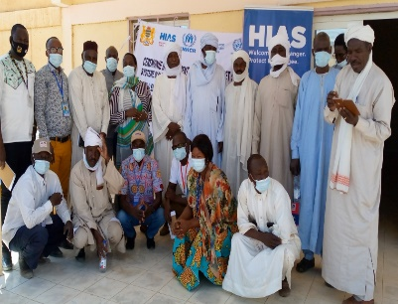
Source : HIAS, mai 2021

L’encadrement continuel et les missions de suivi effectuées par les acteurs de mise en œuvre de certains partenaires ont été très déterminants dans la conscientisation et la responsabilisation des populations sur la gestion et la valorisation des investissements réalisés mais aussi sur les bonnes initiatives de certains groupements notamment l’extension et la protection des sites en exploitation.
Cependant, le niveau de la mise en œuvre est à plus de 99% en ce qui concerne le Résultat 2. L’approbation de la demande d’extension du projet jusqu’au 12 mai 2022 a permis de finaliser les constructions/réhabilitations de six (6) ouvrages hydro-agricoles sur les wadis du département de Dar-Tama. ll s’agit de : un barrage de sable, deux nouveaux seuils d’épandage, un mini seuil d’épandage et deux anciens seuils d’épandage à réhabiliter. Par ailleurs la construction et la gestion de systèmes hydrauliques propres, durables et soutenables par les communautés elles-mêmes n’a pas été achevée en raison des forages relaissés qui sont négatifs a Kounoungou et a Mile trois (3) tentatives suivant les priorités identifiées sans succès donc aucun forage productif et ne peuvent être connectés avec le solaire.

Quelques photos des seuils construits et réhabilités a Milé et Kounoungou (Guereda)
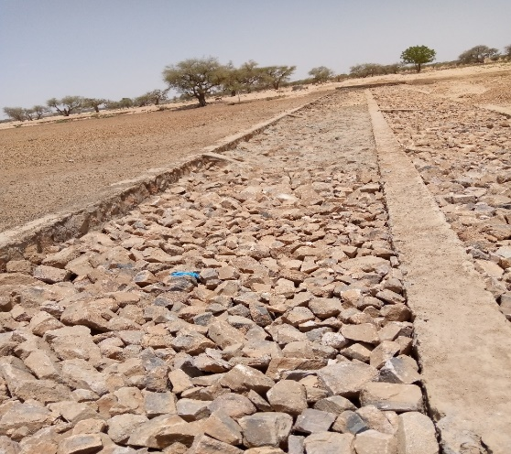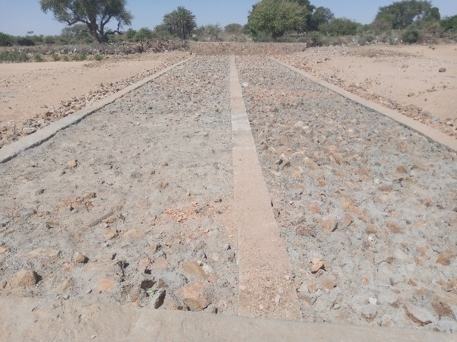

K.Dillah, 16 avril 2022 á Guereda (Mile/Kounoungou)

Malgré la survenue de la pandémie de la COVID19 les partenaires coopérants notamment ADIL, SECADEV, HIAS et AIRD, ont réalisé toutes les activités planifiées à 100%. En plus il a été conduit avec succès au niveau de la zone d’intervention de Guéréda et Iriba une enquête CAP (Connaissance Aptitude Pratique) afin de décrire les connaissances, attitudes et comportements des individus en ce qui concerne la problématique des conflits intra et intercommunautaires liés à l’accès aux ressources naturelles.

POUR LES PROJETS DANS LES SIX DERNIERS MOIS DE MISE EN ŒUVRE :
Résumez le principal changement structurel, institutionnel ou sociétal auquel le projet a approuvé. Ceci n’est pas une anecdote ou une liste des activités individuelles accomplies, mais une description de progrès fait vers l’objectif principal du projet. (Limite de 1500 caractères) :

Au cours de ce dernier semestre d’exécution de ce projet et surtout pour la réalisation des ouvrages hydro-agricoles dans le Département de Dar Tama, il y a eu une implication manifeste des autorités administratives et traditionnelles dans l’identification des sites qui étaient autre fois source de disputes entre les autochtones exploitants de ces sites. Il s’est agi d’une plus grande implication des autorités et leaders locaux dans la mise en œuvre effective des activités de résilience au profit des réfugiés et populations hôtes sur les mêmes sites ce qui a énormément contribué au renforcement de changement sociétal relatif à la cohésion sociale entre les deux (2) communautés grâce à un accès équitable aux ressources naturelles.
Ces comités et leaders locaux prennent même l’initiative de régler les conflits sans l’appui des partenaires de mise en œuvre de ce projet. Il faut noter également que le processus de renforcement de capacités des comités mixtes a permis en plus de la prévention et de la résolution des conflits, une documentation et archivage des types de conflits qui ont été résolus.
L’opérationnalisation de ce dispositif comme second maillon de la prévention des conflits après les sensibilisations, a permis de présenter le Système d’Alerte Précoce comme un outil de collecte systématique. Il est une interprétation de données sécuritaires et conflictuelle à travers un processus analytique afin de produire des informations critiques en vue d’anticiper le processus d’escalade dans l’intensité d’un conflit. Cet outil sert aussi à développer des réponses stratégiques et de présenter des options d’actions aux acteurs concernés afin de faciliter les prises de décision sur la gestion des conflits au tour des comités mixtes.

Partie II: Progrès par Résultat du projet
Décrire les principaux progrès réalisés au cours de la période considérée (pour les rapports de juin : janvier-juin ; pour les rapports de novembre : janvier-novembre ; pour les rapports finaux: durée totale du projet). Prière de ne pas énumérer toutes les activités individuelles). Si le projet commence à faire / a fait une différence au niveau des résultats, fournissez des preuves spécifiques pour les progrès (quantitatifs et qualitatifs) et expliquez comment cela a un impact sur le contexte politique et de consolidation de la paix.
.
- “On track” – il s’agit de l'achèvement en temps voulu des produits du projet, comme indiqué dans le plan de travail annuel ;
- “On track with peacebuilding results” - fait référence à des changements de niveau supérieur dans les facteurs de conflit ou de paix auxquels le projet est censé contribuer. Ceci est plus probable dans les projets matures que nouveaux.

Si votre projet a plus de quatre Résultats, contactez PBSO (Bureau d’Appui à la Consolidation de la Paix) pour la modification de ce canevas.

Résultat 1 : Les réfugiés et les communautés d'accueil, conjointement avec les autorités locales, travaillent ensemble de manière inclusive, avec une participation significative des femmes et des jeunes, pour prévenir et gérer les conflits intercommunautaires

Veuillez évaluer l'état actuel des progrès du résultat: on track

Resumé de progrès : (Limite de 3000 caractères)
Durant ces six derniers mois de mise en œuvre, il y a eu la redynamisation et appui de six (6) comités tous fonctionnels. Cette redynamisation a permis de contribuer efficacement la consolidation de la paix entre refugies et autochtones surtout dans les résolutions de conflits. Il faut préciser ici que quinze (15) Caravanes conjointes ponctuées de sensibilisation ont été effectuées au cours de cette année du projet dans des villages et camps sur la gestion des ressources. Ces caravanes ont été initiées par les comités mixtes et facilitées par HIAS à Iriba (07) Guereda (05) et Amdjarass (3). Ces caravanes ont été organisées en collaboration avec les autorités locales telles que les Sous-Préfet, Sultan, Chef de cantons et chef de villages mais également le partenaire gouvernemental la CNARR. Ces sensibilisations ont permis à traiter 361 conflits entre refugies et autochtones dont 23 référés par les membres aux autorités compétentes. Ces activités ont permis de constater un changement significatif dans la prise décision surtout avec l’acceptation des opinions des femmes et des jeunes. Ensuite, les opérations de ciblage effectuées à Guereda et Iriba a permis de retenir 3470 ménages refugies et autochtones pour la mise en œuvre des activités de création d’actifs productifs afin de renforcer la résilience des populations vulnérables en vue d’une future autonomisation. Il ressort de la mise en œuvre de ces projets de renforcement des moyens d’existence une véritable adhésion et un engouement certain des populations bénéficiaires dans l’appropriation et la pérennisation des actifs créés. Enfin, une réception officielle des réalisations par les autorités administratives et locales, les comités de gestion mis en place au niveau des différents sites ont été pleinement responsabilisés dans les travaux d’entretien et de consolidation des acquis. Cette démarche a facilité le vivre ensemble et à éviter les conflits entre les réfugiés et autochtones.

Réunion mensuelle de comité mixte, camp d’Amanabak
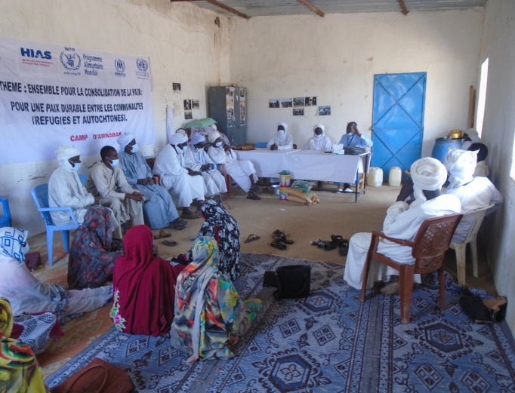
Source : HIAS, 2021

Indiquez toute analyse supplémentaire sur la manière dont l'égalité entre les sexes et l'autonomisation des femmes et / ou l'inclusion et la réactivité aux besoins des jeunes ont été assurées dans le cadre de ce résultat : (Limite de 1000 caractères)
Durant toute la mise en œuvre de ce projet, les hommes et les femmes travaillent ensemble ainsi que les jeunes pour développer des activités leur permettant une indépendance économique. HIAS soutient donc ainsi l’autonomisation des femmes en assistant en cash 06 groupements des femmes qui conduisent des travaux générateurs des revenus leur permettant de se prendre en charge. Par ailleurs, en termes de participation physique aux activités de résilience force est de reconnaitre que la composante féminine et les jeunes constitue une grande majorité ayant contribué efficacement à toutes les étapes des cultures maraichères, récupération des terres dégradées, creusage des mares pastorales, productions et plantations des plants forestiers et certaines sous activités de construction de seuil d’épandage. Pour garantir une meilleure productivité des trois (3) sites maraichers de quatre (4) ha chacun exposés aux dégâts des animaux en divagation, une clôture en grillage vient d’être installée et un forage additionnel par site équipé d’un kit solaire d’irrigation est aussi mis en place pour faciliter l’arrosage des cultures horticoles. La préparation du sol a été assurée par un labour au moyen d’un tracteur ce qui a permis d’établir un bon plan d’aménagement du site avec des parcelles conformes aux normes requises.

Résultat 2 : Les tensions intercommunautaires dans les zones d’accueil des réfugiés sont réduites grâce à une amélioration de l'accès équitable et pacifique aux ressources naturelles

Veuillez évaluer l'état actuel des progrès du résultat : On track

Resumé de progrès : (Limite de 3000 caractères)
Les principales réalisations liées à l'amélioration de l'accès équitable et pacifique aux ressources naturelles qui ont contribué à réduire les conflits durant ce semestre sont entre autres : les constructions et réhabilitations des seuils d’épandage qui permettent la rétention d’eau favorisant les activités agropastorales communes mais également limitent l’impact du changement climatique et favoriser la stabilisation des relations intercommunautaires. L’établissement des actes de sécurisation foncière pour tous les sites aménagés dans le cadre de ce projet de consolidation de la paix a permis de constater un changement dans la gestion des sites en mettant en exergue la cohabitation pacifique et partage équitable des ressources gage de la paix. Par ailleurs, 03 consultations ont été réalisées avec les autorités locales et les leaders communautaires pour l’identification, planification et mise en œuvre d’ouvrages afin de favoriser et réduire les tensions et conflits liés à l’exploitation conjointe des ressources. Ensuite, 02 sites de récupération des terres dégradées de 120 ha ont été réalisés par le concours des deux communautés pour permettre de renforcer la coexistence pacifique. Ajoutons ici que 6589 réfugiés et 5589 autochtones ont accès aux ressources de manière équitable et pacifique après la finalisation des constructions des infrastructures hydro-agricoles composées des seuils dépendages, dune de sable ... dans le Département de Dar Tama.

ÉVALUATION DE LA PERFORMANCE DU PROJET SUR LA BASE DES INDICATEURS :

Utiliser le cadre de résultats du projet conformément au document de projet approuvé ou à toute modification et fournir une mise à jour sur la réalisation des indicateurs clés au niveau des résultats dans le tableau ci-dessous. Veuillez sélectionnez les indicateurs les plus pertinents avec les progrès les plus pertinents à mettre en évidence. S'il n'a pas été possible de collecter des données sur les indicateurs particuliers, indiquez-le et donnez des explications. Fournir des données désagrégées par sexe et par âge. (300 caractères maximum par entrée)

 | Indicateurs | Base de données | Cible de fin de projet | Etapes d’indicateur/ milestone | Progrès actuel de l’indicateur | Raisons pour les retards ou changements
Résultat 1 : Les réfugiés et les communautés d'accueil, conjointement avec les autorités locales, travaillent ensemble de manière inclusive, avec une participation significative des femmes et des jeunes, pour prévenir et gérer les conflits intercommunautaires | Indicateur 1.1  Nombre de structures communautaires mises en place et fonctionnelle et soutenues pour la gestion des conflits et disputes dus à la compétition pour l’accès aux ressources naturelles et autres. | 0 | 6 | 6 | 6
 | Indicateur 1.2  Proportion de femmes et jeunes (moins de 35 ans) participants dans les structures de prise de décisions communautaires | 0 | Femmes ≥30%  Jeunes ≥ 30% | 30% de femmes  18% de jeunes | 30% de femmes  30% de jeunes | Après de séances de sensibilisation, tous les comités mixtes ont été restructurés et la proportion de 30% des jeunes et de femmes a été atteinte dans tous les comités mixtes de résolution de conflits.
 | Indicateur 1. 3  Nombre de conflits et disputes liés à la compétition pour l’accès aux ressources naturelles entendus par les structures communautaires de prise de décision. | NA | 240 | 324 | 361
Produit 1.1  Des comités mixtes ou autres mécanismes communautaires pour la gestion des conflits et des actifs sont formés et fonctionnels pour promouvoir une culture de la paix | Indicateur 1.1.1  Nombre des comités mixtes ou autres mécanismes communautaires pour la gestion des conflits et des actifs formés et fonctionnels | 00 | 06 | 06 | 06
Produit 1.2  Les communautés (hôtes et réfugiés; éleveurs et agriculteurs) et les autorités locales sont sensibilisées et formées à la gestion conjointe des ressources et la gestion pacifique des conflits | Indicateur 1.2.1  Nombre de participants des communautés (hôtes et réfugiés ; éleveurs et agriculteurs) et les autorités locales sensibilisées et formées à la gestion conjointe des ressources et la gestion pacifique des conflits. | 00 | 180 | 1306 dont  384 femmes, 439 hommes, 235 Garçons, 222 filles et 30 autorités et services techniques | 1012 dont 304 femmes, 267 hommes, 199 garcons, 218 filles 24 autorites | Le nombre des participants a largement dépassé la cible vu l’engouement constaté des deux communautés dans la gestion conjointe des ressources et règlement pacifique des conflits
Résultat 2  Les tensions intercommunautaires dans les zones d’accueil des réfugiés sont réduites grâce à une amélioration de l'accès équitable et pacifique aux ressources naturelles | Indicateur 2.1.  Nombre de personnes ayant accès aux ressources naturelles d’une manière équitable et pacifique | 00 | 60 000 (50,000 réfugiés et 10 000 populations hôtes) | 00 | 6589 réfugiés et 5589 autochtones | Les infrastructures hydro-agricoles viennent d’être finalisées en mai 2022 après l’approbation de l’extension du projet.
 | Indicateur 2.2  % de personnes qui témoignent d’une réduction des tensions intercommunautaires grâce à une amélioration de l’accès équitable et pacifique aux ressources naturelles dans le cadre du projet PBF | AD | 60% | 60% | 60%
 | Indicateur 2.3  % d’augmentation du niveau d’interaction sociale positive entre communautés hôtes et refugiés. | AD | 25% | 25% | 25% | La question sur les interactions sociale entre communautés hôtes et refugies a été réalisée avec un impact positif
Produit 2.1  Un processus inclusif de réflexion sur le développement local contribue à un environnement favorable pour réduire les sources de tensions et conflits liés aux ressources. | Indicateur 2.1.1  Nombre de consultations menées par les autorités locales et les leaders communautaires pour l’identification, planification et mise en œuvre d’ouvrages. | 00 | 02 | 03 | 03
Produit 2.2  La construction et la gestion de systèmes hydrauliques propres, durables et soutenables par les communautés elles-mêmes réduit les tensions intra-communautaires liées à l'eau sur le long terme. | Indicateur 2.2.1  Nombre de systèmes hydrauliques construits et gérés par les communautés | 00 | 02 | 00 | 00 | Les forages ont été réalisés apes l’étude géophysique. Cependant, les deux forages de Kounoungou et Mile ont été testés négatifs avant la réception provisoire et ne peuvent pas être équipés par les matériels solaires déjà achetés par le partenaire. Ces difficultés sont dues en partie à la résistance/résistivité de la roche dure contraintes hydrogéologiques/naturelles),
Produit 2.3  Les communautés construisent des ouvrages qui limitent l'impact du changement climatique et favorisent la stabilisation des relations entre les communautés, notamment entre éleveurs et agriculteurs | Indicateur 2.3.1  Nombre des ouvrages construits par les communautés pour limiter l’impact du changement climatique et favoriser la stabilisation des relations intercommunautaires | 00 | 10 seuils maraichers ;  1 barrage de sable ;  07 ouvrages de rétention d’eau ;  9 espaces de 500ha protégés ;  2 seuils d’épandage | 2 seuils d’épandage  3 seuils maraichers  2 espaces protégées de 120ha en cours de finalisation | 10 seuils maraichers ;  1 barrage de sable ;  07 ouvrages de rétention d’eau ;  9 espaces de 500ha protégés ;  2 seuils d’épandage | Après l’approbation de l’extension du projet, le partenaire SECADEV a pu réaliser tous les ouvrages cible de fin de projet à savoir: Construire un barrage de sable de rétention d’eau favorisant les activités agropastorales communes sur le Wadi Kidirmou Réhabiliter deux seuils d'épandage pour favoriser la régénération des nappes phréatiques a Kounoungou et Mile ; Construire deux seuils d'épandage pour favoriser la régénération des nappes phréatiques a Kounoungou et Mile  ; Construire un mini seuil d'épandage sur un affluent du Wadi Milé pour favoriser la régénération des nappes phréatiques

Partie III: Questions transversales

Veuillez indiquer tout événement important lié au projet prévu au cours des six prochains mois, par exemple : les dialogues nationaux, les congrès des jeunes, les projections de films (limite de 1000 caractères):

En quelques phrases, expliquez comment le projet a eu un impact humain réel. Ceci peut inclure un exemple spécifique de comment il a affecté la vie des personnes dans le pays - si possible, utilisez des citations directes des bénéficiaires ou des weblinks à la communication stratégique publiée. (Limite de 2000 caractères):
Au cours de ces 6 derniers mois de l’extension du projet, la mise en place d'infrastructures agro-pastorales et la création d'actifs dans une approche favorisant le travail en commun et la gestion conjointe entre les réfugiés et la population autochtone ont considérablement réduit les tensions entre ces deux communautés et les conflits éleveurs-agriculteurs. Les étangs/mares pastoraux et les aires de pâturage aménagés dans les différentes localités ont réduit les déplacements du bétail qui traversait les champs avant la récolte à la recherche d'eau et de pâturage et provoquait des conflits. Les mares ont eu un impact significatif car avant cette intervention le seul point d’abreuvement des animaux se limitait au seul barrage d’Absoun à 7km environ du camp de Touloum et les rares points d’eau existants (forages et fontaines) au niveau des camps et des villages. L’aménagement des puits et de zones communes de maraîchage a renforcé le brassage et le vivre ensemble des réfugiés et des autochtones ce qui a réduit considérablement les tensions entre eux. Puis, la récupération des terres dégradées au profit des productions agricoles et pastorales a permis d’obtenir des rendements additionnels ayant contribution à l’amélioration de la sécurité alimentaire des populations vulnérables. Les comités mixtes de cohabitation pacifique restructurés, formés et supportés continuent de se réunir régulièrement. Les cas de conflits qui surviennent entre les communautés réfugiés et autochtones, agriculteurs-éleveurs sont maintenant automatiquement adressés par les membres des comités mixtes.
Enfin, lors de la réception provisoire des travaux de constructions des ouvrages de rétention d’eau à Guereda, IBRAHIM SALEH ABAKAR le Président du haut comité du camp de Kounoungou de dire que « La construction des seuils en série sur un wadi est plus viable pour freiner la vitesse des eaux afin de favoriser leur infiltration dans le sol pour alimenter les nappes phréatiques. Celles-ci sont très fondamentales pour la reconstitution des ressources naturelles indispensables à la restauration d’un climat de paix et de cohabitation pacifique entre les communautés qui vivent dans le département (éleveurs, agro-pasteurs, réfugiés) ».

Vous pouvez également joindre un maximum de 3 ﬁchiers dans diﬀérents formats (ﬁchiers image, powerpoint, pdf, vidéo, etc.) et 3 liens à des ressources web pour illustrer l'impact humain du projet [OPTIONAL]

Suivi: Indiquez les activités de suivi conduites dans la période du rapport (Limite de 1000 caractères)  Deux types d’activités de suivi ont été effectuées : les missions en collaboration avec les partenaires coopérants en collaboration avec les points focaux des sous bureaux et la mission conjointe ayant regroupée tous les acteurs du projet y compris tous les points focaux des différents ministères partie prenante du projet | Est-ce que les indicateurs des résultats ont des bases de référence? Oui  Le projet a-t-il lancé des enquêtes de perception ou d'autres collectes de données communautaires ? Oui  Une enquête CAP (Connaissance Aptitude Pratique) Baseline a été réalisée, les résultats préliminaires sont disponibles.
Evaluation : Est-ce qu’un exercice évaluatif a été conduit pendant la période du rapport ?  Oui | Budget pour évaluation finale (réponse obligatoire): 60159$  Si le projet se termine dans les 6 prochains mois, décrire les préparatifs pour l’évaluation (Limite de 1500 caractères) :  Les TDRs ont déjà été validés par le PBSO et partagés avec le bureau national du HCR/ Ndjamena pour publication.  L'évaluation finale aura pour objectif principal d’apprécier les résultats du projet et son apport dans la consolidation de la paix, la prévention et gestion des conflits autour de la gestion des ressources naturelles dans la Sous-Délégation d’Iriba (Iriba, Guereda et Amdjarass)  Sur base d’une exploitation judicieuse de toutes les données et informations disponibles, l’évaluation devra faire un état des lieux de la mise en œuvre des résultats du projet mais aussi fournir des informations (en particulier les forces et faiblesses) et des pistes de solution pour la planification et les décisions pour des initiatives similaires dans le futur.
Effets catalytiques (financiers): Indiquez le nom de l'agent de financement et le montant du soutien financier non PBF supplémentaire qui a été obtenu par le projet. | Nom de donnateur: Montant ($):
Eﬀet catalytique (non ﬁnancier) : Le projet a-t-il permis ou créé un changement plus important ou à plus long terme dans la construction de la paix?  Aucun eﬀet catalytique  Peu d’eﬀet catalytique  Eﬀet catalytique important  Eﬀet catalytique très important  Je ne sais pas  Trop tôt pour savoir | Veuillez décrire comment le projet a eu un effet catalytique (non-financier)  Veuillez limitez vos réponses à 3000 caractères
Autre: Y a-t-il d'autres points concernant la mise en œuvre du projet que vous souhaitez partager, y compris sur les besoins en capacité des organisations bénéficiaires? (Limite de 1500 caractères) | Pour des questions pérennisation les comités mixtes ont besoin de renforcement de capacité sur des notions comme la gouvernance associative, le plaidoyer sur la mobilisation des ressources etc.  Signalons en outre que pendant une période de l’année l’accès est difficile aux zones de mise en projet à cause notamment des wadis. Le fonctionnement des comités mixtes après la fin du projet : problème de leur autonomisation
Partie IV: COVID-19

Veuillez répondre à ces questions si le projet a subi des ajustements financiers ou non-financiers en raison de la pandémie COVID-19. CETTE SECTION EST OPTIONELLE

- Ajustements financiers : Veuillez indiquer le montant total en USD des ajustements liés au COVID-19. $

- Ajustements non-financiers : Veuillez indiquer tout ajustement du projet qui n'a pas eu de conséquences financières.

- Veuillez sélectionner toutes les catégories qui décrivent les ajustements du projet (et inclure des détails dans les sections générales de ce rapport) :

☐ Renforcer les capacités de gestion de crise et de communication
☐ Assurer une réponse et une reprise inclusives et équitables
☐ Renforcer la cohésion sociale intercommunautaire et la gestion des frontières
☐ Lutter contre le discours de haine et la stigmatisation et répondre aux traumatismes
☐ Soutenir l'appel du SG au « cessez-le-feu mondial »
☐ Autres (veuillez préciser):

Le cas échéant, veuillez partager une histoire de réussite COVID-19 de ce projet (i.e. comment les ajustements de ce projet ont fait une différence et ont contribué à une réponse positive à la pandémie / empêché les tensions ou la violence liées à la pandémie, etc.)

Tout au long de cette période de mise en œuvre, nous avons eu à cibler deux cas de succès COVID-19 qui méritent d’être signalés. De ce qui précède, les restrictions pour lutter contre la propagation ont permis de revoir la stratégie de mise en œuvre de certaines activités. En exemple, les caravanes de la paix ont été faites avec les véhicules sonorisés et ont permis de toucher beaucoup plus de personnes.
L’implication des comités mixtes dans les activités de sensibilisation face au COVID-19 est également à saluer. Après les cas positifs recensés dans la zone d’intervention, HIAS a intensifié et diversifié les axes de sensibilisation. Les comités mixtes ont été outillés et utilisés à cet effet pour encourager le dépistage volontaire et le respect des mesures barrières

